110年九大A暑期輔導課表 與 上課連結網址
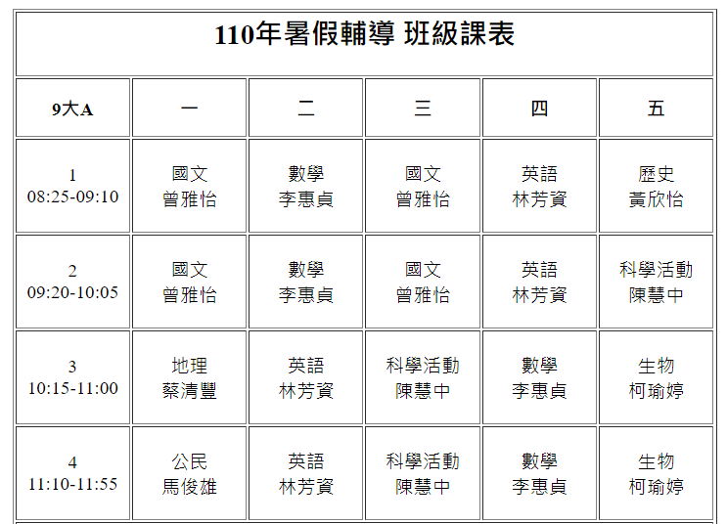
曾雅怡老師 https://meet.google.com/oqk-zufx-yby
蔡清豐老師 https://meet.google.com/omc-nuwa-ych
黃欣怡老師 ：meet.google.com/ahj-jajk-yun
馬俊雄老師 https://meet.google.com/frm-qghd-who
李惠貞老師 https://meet.google.com/wvq-zxji-czo
林芳資老師 https://meet.google.com/itu-qcgk-wxs
陳慧中老師連結 https://meet.google.com/emt-zrxv-cia
柯瑜婷老師https://meet.google.com/paj-neeh-quh

110年901班暑期輔導課表與上課連結網址
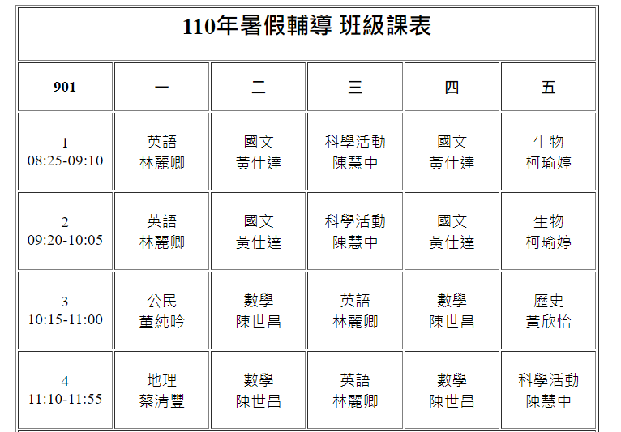
蔡清豐老師 https://meet.google.com/vmk-xite-qct
黃欣怡老師 ：meet.google.com/ahj-jajk-yun
陳慧中老師 https://meet.google.com/cfg-yeyk-htm
柯瑜婷老師 https://meet.google.com/tfb-nsjt-fuc
董純吟老師 https://meet.google.com/kme-msra-pjg

110年9年級綜合班 暑期輔導課表與上課連結網址
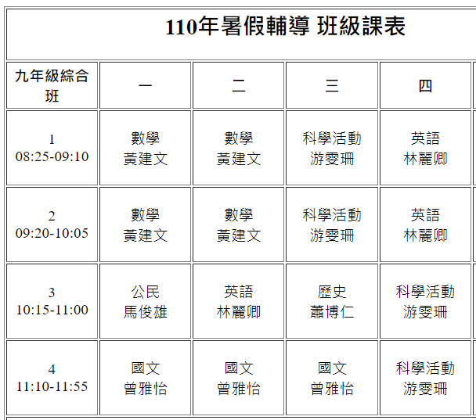
林麗卿老師 https://meet.google.com/gfq-myqz-thz
黃建文老師 https://meet.google.com/qck-ujkr-mnm
馬俊雄老師 https://meet.google.com/frm-qghd-who
曾雅怡老師 https://meet.google.com/oqk-zufx-yby
游雯珊老師: Meet代碼：ef5mmqfodx

